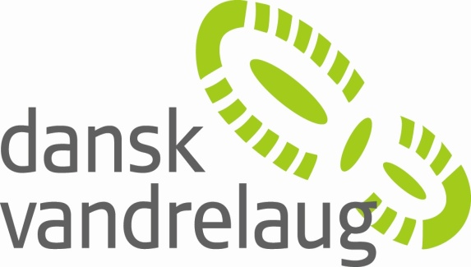 Gentofte Afdeling
Ordinær generalforsamling, lørdag den 5. marts 2022 kl. 14.00
Sted: Byens Sal, Byens Hus, Hellerupvej 24, 2900 Hellerup.
Dagsorden
- Valg af dirigent
- Formandens beretning
- Godkendelse af regnskab
- Indkomne forslag
- DVLs fremtidige arbejde
- Valg af:
  - afdelingsformand (hvert andet år)
  - yderligere medlemmer af bestyrelsen samt suppleanter.
  - Revisor og suppleant.
  - Landsmødedeltagere
- Eventuelt
Afdelingen byder på læskedrikke til mødet.
Ad 2 Formanden forelægger beretningen
Ad 3 Kassereren forelægger regnskabet
Ad 4 Bestyrelsen fremlæggerforslag til vedtægtsændringer
Ad 5 Indlæg fra formanden og fra Styrelsen
Ad 6 a Der er ikke valg til formandsposten i år.
Ad 6 b På valg i år er Astrid Underbjerg, Ulla Mørk og Ole Bertelsen. Ulla Mørk ønsker ikke at genopstille som bestyrelsesmedlem, men gerne som suppleant.
Ad 6 c Nuværende revisor Anne Grete Valeur og revisorsuppleant Jørgen Rendsvig er villige til genvalg.
Ad 6 d I henhold til Dansk Vandrelaugs love skal der vælges 2 landsmødedeltagere foruden formanden, og gerne suppleanter. Hvis formanden er medlem af Styrelsen eller har forfald, kan afdelingsbestyrelsen udpege en anden landsmødedeltager i stedet for formanden.
Generelt Man kan altid opstille kandidater til valg på selve generalforsamlingen.
Efter generalforsamlingen byder afdelingen på lidt at spise og drikke.

